Qualité de l’air intérieur

Table des matières

Simuler la qualité de l'air intérieur d'un bâtiment, bientôt une réalité 2
Une nouvelle réglementation Radon va bientôt voir le jour 3
Un nouveau label pour la qualité de l'air intérieur en logement neuf 4

Simuler la qualité de l'air intérieur d'un bâtiment, bientôt une réalité

Batiactu.com, Grégoire Noble, le 16/05/2017
http://www.batiactu.com/edito/simuler-qualite-air-interieur-un-batiment-bientot-realite-49137.php?MD5email=93c609f5c25891420a9755086dc349df&utm_source=news_actu&utm_medium=edito&utm_content=article

INNOVATION. Une startup française développe un outil de simulation numérique capable d'évaluer la qualité de l'air intérieur d'une construction avant même qu'elle ne soit bâtie. La solution pourrait, à terme, devenir un module intégré au BIM qui aiderait la maîtrise d'œuvre dans ses choix de matériaux et de systèmes de ventilation. Tous les détails avec Maxence Mendez, le jeune fondateur d'Octopus Lab.

A l'avenir, il sera possible d'anticiper les questions de qualité de l'air dans un bâtiment par le biais de simulations numériques. Une jeune pousse française, Octopus Lab, vient d'être récompensée par un coup de cœur du jury des Trophées Santé Bâtiment pour son logiciel INCA-Indoor de modélisation. Maxence Mendez, le fondateur de la startup, nous raconte : "Le projet est né de recherches fondamentales, menées par les universités de La Rochelle et de Strasbourg et financées par l'Ademe, ayant pour but une meilleure compréhension de la qualité de l'air dans les bâtiments basse consommation". Le programme, qui s'est étalé entre 2013 et 2016 s'articulait à l'époque sur des mesures de terrain dans des établissements recevant du public labellisés BBC. "Nous avons développé une simulation numérique pour comprendre ces mesures. Le logiciel permettait de déterminer l'origine des pollutions constatées et il marchait vraiment bien", poursuit le chercheur. De là est née l'idée de créer Octopus Lab, l'outil informatique capable d'anticiper la qualité de l'air intérieur avant même la construction d'un édifice.

"La société est en cours de création", nous confie le scientifique, qui travaille maintenant avec les acteurs de la construction afin de déterminer à quelle étape et à quels interlocuteurs s'adresser, dans un processus architectural. "Généralement, ce sera en phase APS ou APD (avant-projet sommaire ou avant-projet définitif), suivant les informations disponibles", nous dévoile-t-il. "Nous travaillons donc avec l'assistance à maîtrise d'ouvrage ou le bureau d'études de maîtrise d'œuvre en tant que prestataire de service". Car le logiciel reste, pour l'heure, une solution relativement complexe à mettre en œuvre si l'on n'a pas de compétences en qualité de l'air intérieur ou en chimie des polluants… "Nous participons aux réunions de pilotage du projet, puis nous testons virtuellement les matériaux et les systèmes de ventilation, suivant les souhaits du client, avant de formuler des préconisations", nous précise Maxence Mendez. Mais le but reste de développer une version commerciale de l'outil, munie d'une interface plus ergonomique. A partir de données de base telles que les dimensions de l'ouvrage, ses surfaces vitrées, la position de ses ventilations, les systèmes utilisés (avec leurs débits nominaux et requêtes de pilotage), la localisation du bâtiment (afin d'évaluer les sources de pollution extérieures) et les matériaux utilisés, les utilisateurs pourront, eux-mêmes, évaluer la qualité de son atmosphère.

Automatiser les recommandations à la MOE

"La simulation est réalisée sur une année entière, en prenant en compte les pics d'ozone de l'été et ceux de particules l'hiver", nous assure le spécialiste. "Il s'agit bien du premier outil de prévision de la qualité de l'air intérieur qui soit validé. Une équipe de recherche de l'université d'York travaille également sur le sujet mais elle ne détaille pas polluant par polluant et développe plutôt un outil de recherche fondamentale davantage tourné vers la réactivité chimique", fait-il valoir. L'étape ultime consistera, pour Octopus à interfacer son produit avec le BIM. Maxence Mendez annonce : "Nous avons une étude de marché en cours, pour savoir quel sera le format le plus adapté pour exporter les données : IFC ou plug in propriétaire ?". Le choix du logiciel cible - peut-être Revit - sera donc critique pour être adopté par le plus grand nombre de professionnels possible. "L'objectif sera de faire en sorte que la maîtrise d'œuvre soit autonome en matière de simulation de qualité de l'air intérieur. Les recommandations seront automatisées, en fonction des problèmes détectés", nous détaille le scientifique.

Cette transition vers la maquette numérique se fera rapidement après la sortie de la version commerciale d'INCA-Indoor, d'ici un an et demi à deux ans maximum. Octopus Lab prendra d'abord contact avec le Plan Transition Numérique dans le Bâtiment et sollicitera également des partenaires financiers afin de mettre en place, le moment venu, un force de vente à l'échelle du monde : "Notre produit est unique, autant le diffuser le plus largement possible !", conclut Maxence Mendez.

Une nouvelle réglementation Radon va bientôt voir le jour

Batirama.com, 27 janvier 2018
https://www.batirama.com/article/16005-une-nouvelle-reglementation-radon-va-bientot-voir-le-jour.html

Vieille de 14 ans, la réglementation sur le radon devrait évoluer dans les semaines à venir, afin de renforcer l'information et la protection des populations les plus exposées à ce gaz radioactif.
Un décret doit paraître "à la fin du premier trimestre 2018", a indiqué le ministère de la Transition écologique et solidaire. Actuellement, un arrêté du 22 juillet 2004 définit une liste de 31 départements "prioritaires".
Des mesures de radon doivent être effectuées tous les 10 ans dans les établissements scolaires, prisons, hôpitaux, établissements thermaux et maisons de retraite de ces départements.
Si la concentration en radon y excède 400 becquerels par mètre cube d'air (Bq/m3), des travaux doivent être entrepris pour réduire l'exposition. Ce seuil devrait être abaissé à 300 Bq/m3. En outre, la cartographie des zones prioritaires va être rectifiée et passer d'un échelon départemental à un échelon communal.

7033 communes seront classées au niveau national

Jusqu'à présent, un département comme la Loire-Atlantique n'est ainsi pas considéré comme prioritaire alors que 80% de ses communes ont un fort potentiel radon, selon la nouvelle cartographie. Au niveau national, 7.033 communes seront ainsi classées en fort potentiel radon.
S'agissant des particuliers, locataires et acheteurs d'un bien immobilier seront informés du potentiel radon de la commune sur laquelle est situé leur logement, de la même manière que pour les risques sismiques ou technologiques.
Le potentiel radon des communes françaises est déjà accessible sur le site internet de l'IRSN (Institut de Radioprotection et de sûreté nucléaire).

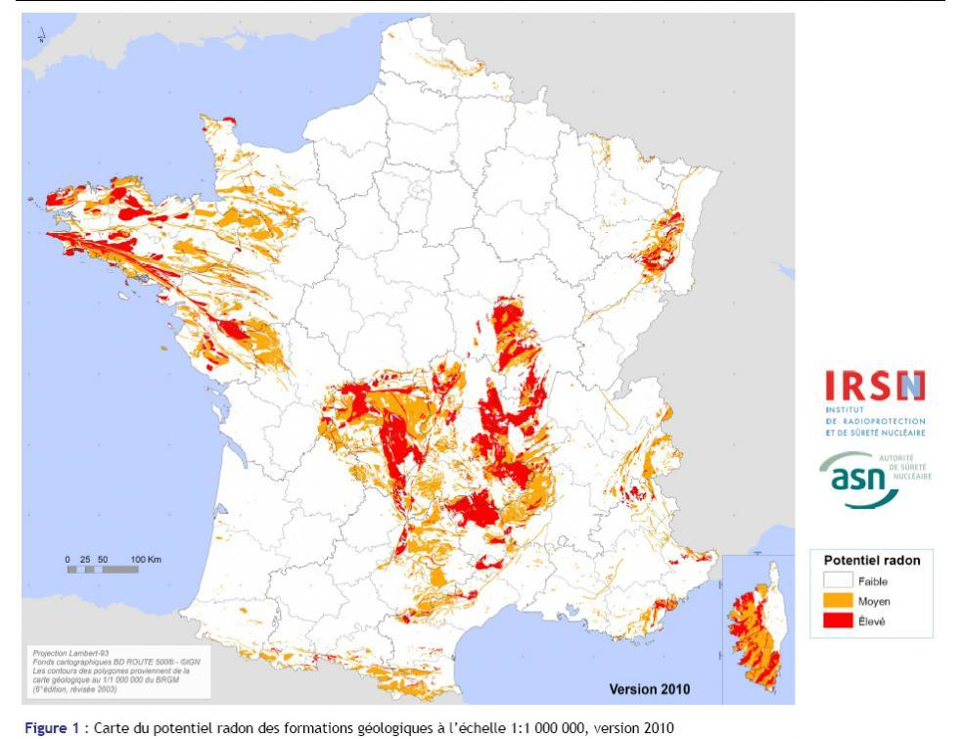

Un nouveau label pour la qualité de l'air intérieur en logement neuf

Batirama.com, François Ploye, 25 avril 2018
https://www.batirama.com/article/16562-un-nouveau-label-pour-la-qualite-de-l-air-interieur-en-logement-neuf.html

Lancé en novembre 2017, le label Intairieur constitue un référentiel valorisant le niveau de qualité de l'air intérieur du logement neuf. Il a été élaboré grâce aux travaux de l'association APQAI (Association de Promotion de la Qualité de l’Air Intérieur) qui depuis trois années, ouvrent avec ses membres, les bailleurs et promoteurs, les fédérations professionnelles comme l'USH (Union Sociale pour l'Habitat) et l'ordre des architectes mais également les organismes de santé et les associations d'usagers du logement.
Un nouvel organisme, Immolab, a été créé en parallèle pour attribuer la labellisation qui est pleinement opérationnelle depuis mars 2018. Le premier projet est celui de la résidence Oreka de Bouygues Immobilier, un programme mixte de 174 logements implanté dans l’écoquartier du Séqué à Bayonne. D'autres projets ont démarré à Lille avec le promoteur Nacarat et à Strasbourg avec Icade.
L'ensemble du surcoût de la labellisation, avec les audits, les procédures et prises de mesures, est évalué à 0,85% du coût de construction. En retour le bien immobilier peut être mieux valorisé à la vente par le promoteur. « Ce label pragmatique, avec une mise en oeuvre accessible, va avoir un impact significatif pour améliorer la qualité de vie des occupants », se félicite Isabelle Seytel, directrice développement chez Bouygues Immobilier.

Une exigence globale
L'arrivée de la RT2012 a amplifié la prise de conscience des impacts sanitaires de la qualité de l'air intérieur, légitimant ainsi la création et la pertinence du label Intairieur. En effet avec des bâtiments étanches thermiquement, les désordres arrivent plus vite et plus fréquemment du fait de débits insuffisants de ventilation et d'une non-conformité à la réglementation trop fréquente.
Le principe du label est celui d'une obligation de résultats vérifiée par des mesures sur site. Les préconisations faites par Immolab sont adaptées à chaque projet et en particulier vont dépendre de l'environnement du bâtiment, par exemple s'il est situé à proximité d'une source de pollution comme un périphérique ou une gare ferroviaire.
« Le label porte sur différents points, non seulement la ventilation, mais aussi par exemple l'orientation du bâtiment ou les matériaux utilisés, avec des mesures faites avant livraison. Le process de labellisation est construit en quatre grandes étapes.

Quatre grandes étapes pour le process de labellisation
La première phase est de sensibiliser les intervenants du projet (maîtrise d'ouvrage, maîtrise d'oeuvre, BE fluides...) sur les bonnes pratiques comme la gestion des déchets ou la surveillance de l'humidité avant de poser le revêtement des sols », confie Nicolas Blondet, Responsable du développement et de la coordination du label chez Immolab.
La deuxième étape a lieu dès les phases APS et APD pour étudier l'environnement immédiat du bâtiment sur l'air, l'eau et le sol. « Par exemple il faut éviter la surchauffe l'été qui libère des polluants. Si le sol pollué est dépollué, un suivi est indispensable de même en cas de présence d'amiante ou de radon dans le sol. Il faut aussi réaliser une étude paysagère en étudiant les plantations prévues pour évaluer les futurs taux d'allergènes venant des pollens », poursuit Nicolas Blondet.
La troisième étape porte sur les matériaux et matériels utilisés, l'exigence du label demande de suivre les normes et DTU, et suivant les cas, de les dépasser, par exemple en exigeant des matériaux de classe d'émission A+ au minimum.

Des équipements pérennes
Les équipements de ventilation sont bien entendu scrutés mais aussi ceux pour la production de l'ECS et du chauffage. En effet le fait de chauffer à certains endroits peut engendrer un risque de libération accru de polluants. Il est aussi nécessaire d'étudier la conception des locaux à pollution spécifique comme les garages ou les locaux poubelle de manière à ne pas impacter la qualité de l'air du logement.
La quatrième étape concerne plus particulièrement la ventilation avec l'objectif d'assurer une qualité de l'air pérenne. « Un des objectifs des études et du dimensionnement est d'obtenir un débit hygiénique adapté. Ainsi une étanchéité des réseaux de classe A minimum est demandée et les réseaux sont nettoyés avant livraison. Non seulement la santé des futurs occupants est en jeu mais aussi la réduction du risque de sinistres et la simplification de l'exploitation du bâtiment », complète Nicolas Blondet.
Avant livraison, des mesures sont faites sur site pour contrôler le taux d'émission de benzènes, de COVT (composés organiques volatils totaux), de formaldéhydes, de radon, de moisissures, de particules, etc. Les nombreux points pris en compte servent à obtenir une cohérence globale du process de labellisation qui va jusqu'à fournir une documentation à destination des usagers, sur les bonnes pratiques à adopter dans leur logement.

